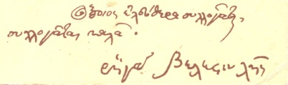
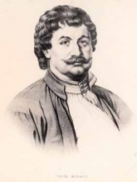

ΠΡΟΣΚΛΗΣΗ

Τα Ιδιωτικά Εκπαιδευτήρια Βόλου «ΠΡΟΜΗΘΕΑΣ», σε συνεργασία με την Επιστημονική Εταιρεία Μελέτης Φερών-Βελεστίνου- Ρήγα, σας προσκαλούν στην παράσταση που ανεβάζει η θεατρική ομάδα του Σχολείου με τίτλο «Ρήγας Βελεστινλής, ο επαναστάτης» προς τιμήν της εθνικής εορτής της 25ης Μαρτίου.
Προλογίζει ο Πρόεδρος της Επιστημονικής Εταιρείας Μελέτης Φερών - Βελεστίνου- Ρήγα Δρ. Δημ. Καραμπερόπουλος.
Σάββατο 22 Μαρτίου 2014 και ώρα 18:30,
στο Θεατράκι του Ορφανοτροφείου Βόλου (2ας Νοεμβρίου 10)
Θα ακολουθήσει μικρή δεξίωση.
Η παρουσία σας αποτελεί τιμή για εμάς.

